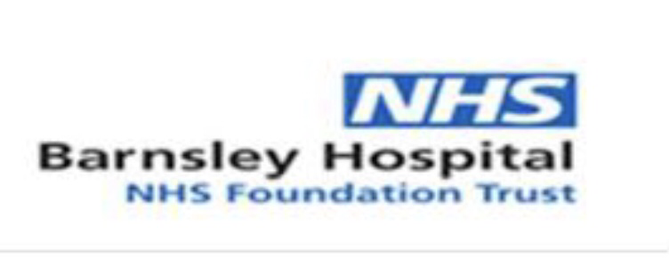
Servicios de Maternidad de Barnsley: breve encuesta

A la Unidad de Maternidad del Hospital Barnsley le encantaría saber de cualquier madre negra, asiática o de una minoría étnica (BAME) que hayan tenido un bebé en el área de Barnsley en el último año, o que pronto tendrán un bebé aquí.

COVID-19 ha magnificado la importancia de que las mujeres embarazadas de la comunidad BAME y las comunidades desfavorecidas busquen ayuda temprano cuando tienen síntomas de COVID-19.

Las mujeres de las comunidades BAME tienen 8 veces más probabilidades de ser hospitalizadas debido a la infección por COVID.
Queremos conocer sus experiencias de atención de maternidad antes y durante esta pandemia, especialmente si se identifica como negra, asiática o perteneciente a una minoría étnica.

Ayúdenos a mejorar los servicios de maternidad de Barnsley contándonos su experiencia reciente con nosotros.
Sus comentarios podrían ayudar a cambiar sus experiencias actuales y futuras y las de otras personas de su comunidad.
Esta es su oportunidad de marcar la diferencia: sea la voz de su comunidad.
Si tiene dos minutos para completar la encuesta a continuación, utilizaremos todas las ideas e información para mejorar el cuidado de las madres, parejas y bebés de BAME.
¡Muchas gracias por su ayuda!
1. ¿Cuál es su grupo étnico?
a. Negro africano / caribeño / negro británico
segundo. Asiático / Asiático Británico
C. árabe
re. Gitano / Viajero / Roma
mi. Herencia mixta
F. Otro (especifíquese)

2. ¿Cómo calificaría su opinión sobre los servicios de maternidad?
a. Muy feliz
segundo. Feliz
C. No feliz o infeliz
re. Infeliz
mi. Muy infeliz

3. ¿Qué fue lo bueno del apoyo que recibió? Puede pensar en los servicios de interpretación, la información y los folletos proporcionados, el tratamiento recibido por parte del personal de maternidad, etc.

4. ¿Qué se podría cambiar / mejorar? Una vez más, puede pensar en los servicios de interpretación, la información y los folletos proporcionados, el tratamiento recibido del personal de maternidad, etc.

5. ¿Está contento de ser contactado para discutir más sus experiencias?
Móvil:
Teléfono:
Correo electrónico:

Una vez más, ¡muchas gracias por su tiempo y apoyo!
Barnsley Together Forum, NHS Maternity Services, Maternity Voices Partnership y Clinical Commissioning Group

